报表统计口径设置：提交与完成时间、计入状态及各入口核对｜云上订货系统
报表设置先核企业应用是否启用，再区分提交或完成时间和订货退货计入状态。各入口还保留不同默认、状态过滤与金额数量来源，保存后要按同一原单和期间重新核结果，不能承诺所有报表自然一致。

从报表设置应用进入，先核企业与启用状态
PC管理端从应用进入报表设置，在应用设置页查看应用状态与统计方式。该页有应用介绍和应用设置两个页签，设置权限与企业应用是否启用需要分别核；开启后才展示具体报表条件和保存入口。先记录当前企业、操作账号、应用状态及现有回显，再决定是否按负责岗位授权调整，不能用其他门店或另一个账号的画面解释本企业规则。
这里实际提供“按单据提交时间统计”和“按单据完成时间统计”两种选择，没有一个独立“按审核时间统计”按钮，也没有采购、收款、付款各一行自由日期选择。审核可以是业务状态或别处的展示列，不能从“提交、审核、完成”三个词推成这里能任选三种时间。图1显示历史应用已启用与两种选择；页签和保存入口需回实际设置页核对，历史选择不代表当前企业设置。
设置与应用状态分开保存处理。即使保存过统计字段，关闭应用后部分入口会回到各自默认；也不能因应用开关显示开启，就保证对应设置数据完整或当前加载成功。本篇历史系统画面只证明当时可见入口、字段和结果，当前部署、岗位权限及同数据仍待实际核。跨岗位比报表时先核同一企业是否确实使用同一启用状态，不能只比页面标题。

图1：历史应用已启用及提交、完成时间二选，此处没有独立审核时间选项。

提交时间配订货和退货状态，不能全部留空
提交时间模式下，分别选择需要计入的订货单和退货单状态。订货一行有待订单确认、待订单审核、待出库、待发货、待收货和已完成；退货一行有待订单确认、待订单审核、待入库、待付款和已完成，还各有全部选项。图2历史勾选订货待出库至已完成、退货待入库至已完成，没有勾前面的确认审核阶段，不把这组历史勾选当所有企业的统一要求。
状态显示名称与原业务阶段应对照核。来源中的待财务审核与界面“待订单审核”存在名称差异，待出库、待发货、待收货又各含部分处理状态，不能把一项复选框理解为只有一个单据状态。退货的待付款也不同于订货的待收货；业务结束、仓库结束与收付款结束是不同阶段，计入销售统计不代表原款已经到账或退完。
提交模式保存时，页面会检查订货和退货两行都不能为空，留空提示“报表查询状态不能设置为空”并停止本次保存。不要只选订货而把退货留空来实现“不统计任何退货”，也不要将全部反选后的旧显示当新规则已成功生效。系统保存路径没有与页面相同的完整状态枚举和空值重复校验保证；使用有效回显并核实际结果，不把前端提示外推成所有入口统一防错。

图2：历史订货与退货两行计入状态勾选，当前企业保存结果仍待核。

完成时间与日期范围分开，保存不推进单据
完成模式改变采用的业务时间，在使用公共设置链的入口还会将状态收紧到已完成。提交日期在九月、实际完成在十月的原单，按完成时间核十月期间；九月时仍未完成，即使已提交或已出库，也不能单凭提交时间说它已计入完成口径。页面切完成后隐藏两行状态选项，不能用隐藏前勾选的待发货解释完成模式结果。
企业统计时间节点与报表查询日期是两层条件。节点确定看原单哪个时间字段，今日、本月、本年或自定义决定要查哪个期间。图3是历史订货汇总日期弹窗，输入框与九月、十月两张日历同时可见，底部有现在、近七天、近三十天、本月、上月、本年等快捷项及确认。弹出日历不等于已查询成功，仍要确认后核实际回显的起止值。
本月和本年通常按相应起止边界构造，日期自定义有补日初日末的处理，部分入口又可携时分秒。不要自行追加时间文本或把截断的输入框当完整截止值；跨日临界单据应看成功返回的实际时段。修改设置不会把待完成原单推进完成，不会改变它的原提交记录，也不冻结历史期末或自动补生成报表。确有业务更正由原流程处理，不能为让统计挪月份强行改单。
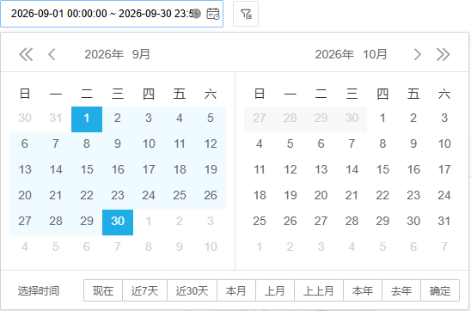
图3：历史订货汇总日期输入及日历快捷项，弹出不代查询成功。

枚举状态和连续范围不同，默认也逐入口核
同一组复选状态存在不同读取方式。有的入口按勾选后的状态集合逐项计入，有的公共路径取所选状态最小到最大的连续范围。只勾待出库和已完成时，连续范围内的待发货、待收货仍可能计入，即使画面没有勾它们；按集合取数的入口又不应据此扩大为所有中间状态都纳入。图4用这个具体关系说明为什么看似同样设置仍需逐入口核原单。
应用未开启时默认也不完全相同。商品销售等企业设置回落从待出库等财务审核后的阶段开始；普通商品滞销公共路径默认还包括待财务审核到已完成，并采用提交时间。因此一张待财务审核单可能影响滞销周期销量，却未进入另一默认销售统计，不能据此立刻判断原单重复或报表漏单。设置应用开启但缺少有效规则的异常，又不保证自动回落同一默认。
销售毛利使用企业时间和状态，同时还有独立的销售收入计算、商品客户及岗位范围；其他入口也可能保留请求中明确给出的状态，而不是每次覆盖成企业复选项。不能承诺保存一个应用后所有销售金额、毛利、销量和客户汇总自然相等。将待核入口列成清单，逐张原单核实际状态、日期字段和查询条件，先区分枚举、范围、默认及明确筛选。
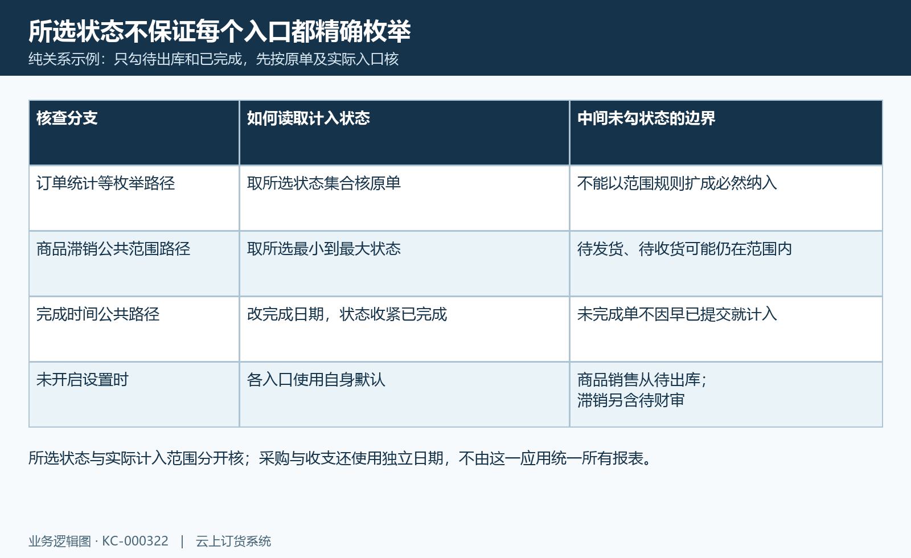
图4：只选待出库和完成的枚举与连续范围分支示例，未开启时默认各入口不同。

订货汇总审核列不代时间轴，金额数量另核
订货汇总显示订货单数、订货商品总数、订货客户与订购商品总金额，明细还有审核时间。这里日期筛选采用企业的提交或完成字段，审核列显示的是财务审核时间；因此行上审核时间不在所选月，不必然证明按提交日期查询错误。状态又可按请求明确选择或使用本入口默认，没有保证完全继承企业应用勾选的每一状态。先分清展示列、时间轴和状态过滤三个对象。
图5局部显示历史“订货商品总数（基本单位）”零卡；其他概况、当前期间与审核时间列需回订货汇总页面核对。不能从括号字样就保证这项计算已对所有明细做基本单位换算；订货汇总还存在按原明细数量求和的路径。混合箱瓶、斤公斤等单位时，先追原规格、单位和数量，不能将未换算的数同另一商品销售基本量直接比较。
金额也独立核：订货汇总商品明细金额包含自己的优惠处理，而订单统计看原订单金额、退货金额及汇率换算；它们不是仅换一个日期就变成同一基数。客户数、单数和商品明细行数不能互代，一张单多个规格也不该被解释成多笔独立订单。保存时间口径不修改单位、优惠、税费和实际款项，数量金额差异先查来源对象，再谈日期设置。

图5：历史基本单位商品数量零卡，字样不保证所有来源已做单位换算。

跨期销售退货采购收支按各自原日期核
订单统计将订货与退货分别按各自提交或完成日期取入，再以订货金额减退货金额得到合计。九月卖出、十月提交退货，在提交口径下应分别核九月销售和十月退货，不能将退货一律回扣原销售月份；切完成口径后还要核退货自身何时完成。原订单号、原退货关联与日期都保留，退货金额计入不自动证明已退款或仓库已全部入库。
图6历史订货金额一千六百八十、退货金额零、合计一千六百八十，是当时订单统计的三个金额卡。本页局部未显示完整期间和趋势，实际起止日期及按日、周、月的分组需回订单统计页面核对，不能从局部图确认完整截止时间。按日、周、月是看数据的分组层次，也不等于切成提交、审核、完成三个节点；明细和趋势要按同一次成功条件核。
采购统计的路径按采购及采购退货的提交日期、各自有效状态取数，没有套用此应用的销售状态控件；经营利润中的收款付款费用则按已完成记录的确认时间归期间，资金流量按账户流水创建时间。采购审核、入库、付款和销售完成不是一回事。改了报表设置后仍需分别看采购、收支和资金入口，不能宣称全部统一为完成时间，更不能把报表日期当银行到账日。
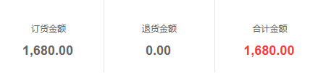
图6：历史订货1680、退货0与合计1680三卡，当前期间和趋势需回页面核对。

保存成功回显后，用原单及日志复查计入
点击保存后先看成功提示和返回回显，核时间二选及订货退货状态是否与意图一致，再重新打开或刷新设置页。后台保存企业设置并有缓存失效处理，但其他已经打开的统计窗口还保留原条件和上次结果；不能以设置窗口显示新值就声称所有岗位报表已经重新取数。应用状态切换和统计字段保存也是各自请求，分别核结果，不混成一次整体成功。
选一张提交、确认、财务审核及完成节点清楚的原单回查计入。图7显示历史创建、提交、确认、审核四段日志内容；当前操作类型、对应时间及后续出库、收款审核和发货应回原订单日志核对，这些阶段不能据此认定订单已经完成。日志的操作时间用于解释业务进程，还须对应原单统计字段，不把看到“审核通过”就当完成时间存在。
对照保存前后，固定企业、期间、客户商品和状态筛选，核这张原单是否纳入及落在哪一天。提交模式还需记录当前状态，单据后续推进或作废时旧期间结果可能改变；完成模式也不是永久锁住金额，累计收款、退货及原单更正仍各有影响。完成核对不靠连续重复保存来追数，先保具体差异，再由负责岗位查该入口的原取值。
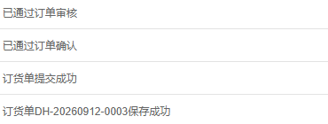
图7：历史创建提交确认审核日志内容；当前操作时间需回原单核对，不代完成状态。

概况明细导出和失败保同条件，差异分岗处理
重新查询时同时核概况、数据明细和趋势的成功条件。订单统计成功返回会回显实际起止范围，随后重新请求明细和处理图表，不能拿一个已更新卡片配旧列表。失败时可能仍保留最后成功的数据，暂无数据、正在加载和请求失败分开留证；设置读取失败也不能把旧勾选解释成今天的实际企业规则。
导出是单独请求。订单统计导出使用自己的筛选与企业规则，按日期分组并带总计和筛选说明，不只是复制当前分页，也不能把按周月展示自然当导出也按同样分组。订货汇总另有导出入口，点击单号可到原订货单；保存设置没有保证所有下钻报表的状态、日期与单位随同一致。文件保下载时点及原条件，逐原编号核，不把导出成功当业务金额已经验收。
设置维护人负责说明启用状态、时间与计入状态，业务岗位核订单、退货及采购原流程，财务核收付款完成与资金原记录。差异记录应包含具体入口、企业范围、实际起止、原单编号、时间字段、状态及末次成功结果，约定责任人与复查时点。这样才能说明是跨期、范围、旧页面、原单变动或失败，而非为让两个卡片相等先改企业规则或调整资金。
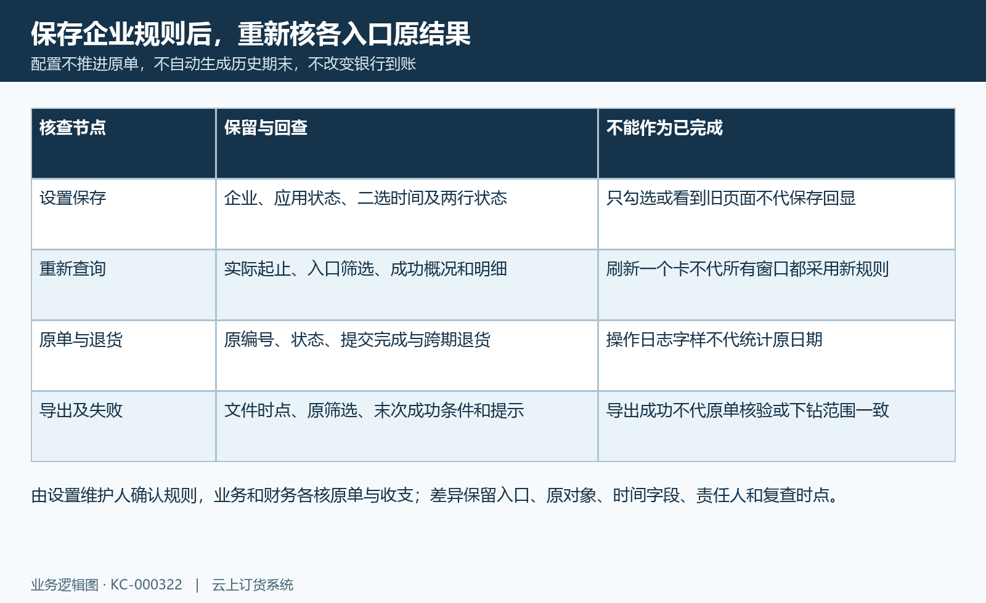
图8：保存回显、重新查询、原单及导出失败逐阶段核，配置不推进业务。

下一步学习
- 收支统计报表：按收入、支出和业务类型核对资金变化｜云上订货系统
- 商品动销分析：识别有库存无销售与动销变化｜云上订货系统
- 滞销商品统计：按库存、销售周期与销量阈值识别积压｜云上订货系统
- 资金与财务报表：资金流量、资产负债项目与账户核对｜云上订货系统

